**LAPORAN PRAKTIKUM**

**REKAYASA PERANGKAT LUNAK**

**PRPL06**

**UML – USE CASE DIAGRAM**



NAMA : ALFATH ROZIQ WIDHAYAKA

NIM : L0122012

HARI, TANGGAL : SELASA, 26 MARET 2024

WAKTU : 11.00 – 12.00

DOSEN : HARYONO SETIADI, S.T., M.Eng

ASISTEN : HELMI HANANTO DESANDRA

MUFLIH IHSAN PRATAMA

**PROGRAM STUDI S-1 INFORMATIKA**

**FAKULTAS TEKNOLOGI INFORMASI DAN SAINS DATA**

**UNIVERSITAS SEBELAS MARET**

**SURAKARTA**

**2024**

**BAB I**

**LATIHAN STUDI KASUS**

1. **STUDI KASUS : VENDING MACHINE**

Terdapat sebuah mesin penjual minuman kaleng otomatis. Mesin tersebut menjual 5 macam minuman dengan harga sama yaitu Rp. 5.000,-. Pembeli dapat menggunakan pecahan uang kertas Rp. 1.000,- hingga 5.000,-, namun harus sesuai jumlahnya dengan harga (tidak ada kembalian). Setiap 14 hari sekali, operator akan datang dan mengganti minuman dengan stok yang baru, serta mengambil uang yang telah terkumpul pada mesin untuk disetorkan kepada perusahaan penjual. *Buatlah sebuah use case diagram dari kasus vending machine tersebut!*

1. **Percobaan 1 : Mengidentifikasi Aktor**

Dalam studi kasus ini aktor yang di identifikasi ada 2 yaitu **Pembeli** dan **Operator** yang menjadi entitas eksternal di luar sistem.

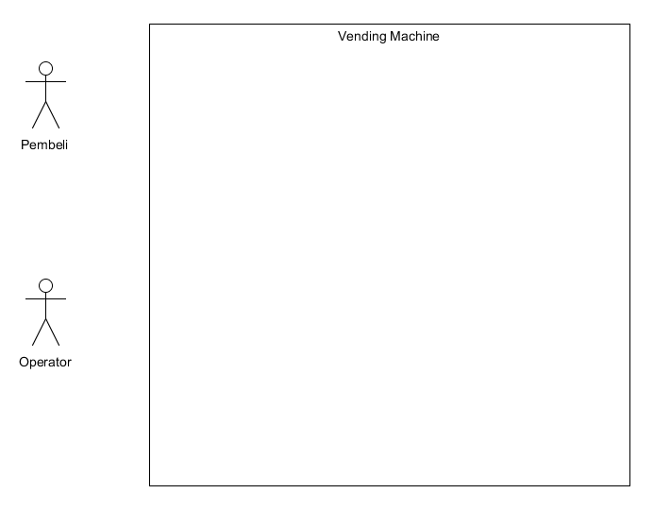

*Gambar 1 hasil percobaan 1*

1. **Percobaan 2 : Mengidentifikasi Use Case Langsung**

Mengidentifikasi use case langsung disini yaitu dengan cara menurunkan “tema interaksi utama” antara aktor dan sistem. Use case dapat dimulai dengan pertanyaan seperti :

* Untuk apa pembeli berinterakasi dengan vending machine? **Untuk membeli minum**
* Untuk apa operator berinteraksi dengan vending machine? **Mengganti stok** dan/atau **menarik uang hasil penjualan**

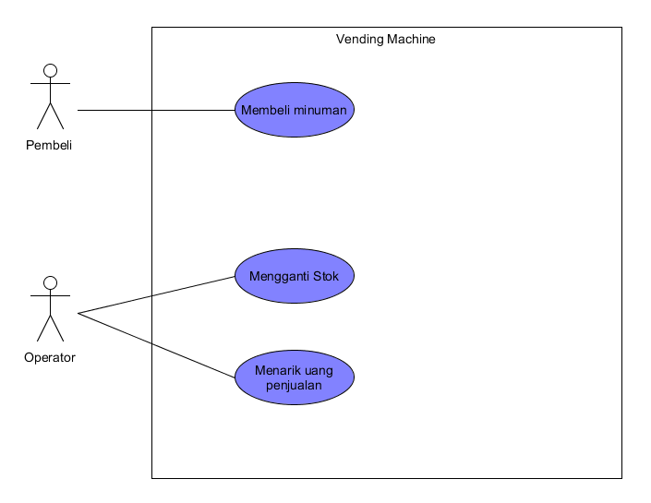

*Gambar 2 hasil percobaan 2*

1. **Percobaan 3 : Mengidentifikasi Use Case Bawaan (<<include>>)**

Use case bawaan dapat dilakukan dengan cara melakukan breakdown terhadap use case utama. Berikut merupakan Use case bawaannya :

* Skenario kegiatan “**Membeli minuman”**

Memasukkan uang

Memilih minuman

Mendapatkan minuman

* Skenario kegiatan “**Mengganti Stok”**

Membuka kunci

Mengganti stok (=skenario utama)

* Skenario kegiatan “**Menarik Uang Penjualan”**

Membuka kunci

Menarik uang penjualan (=skenario utama)

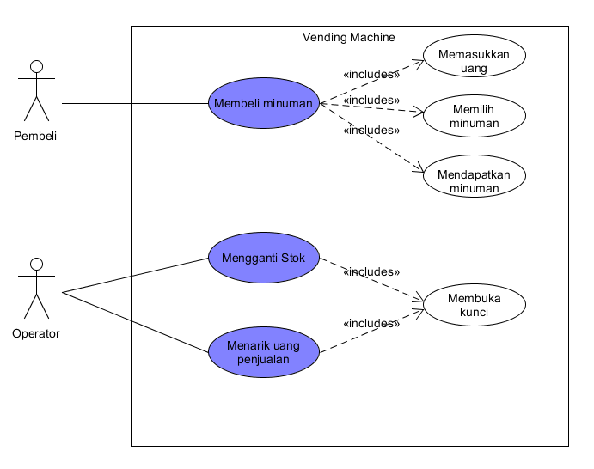

*Gambar 3 hasil percobaan 3*

1. **Percobaan 4 : Mengidentifikasi Use Case Spesifik (<<exclude>>)**

Use case spesifik disini merupakan kondisi khusus yang harus dipenuhi agar sebauh skenario dapat berjalan. Contoh skenario spesifik pada kasus Vending Machine ini adalah :

1. **Menolak Uang** jika skenario “memasukkan uang” pembeli memasukkan jenis uang yang tidak dikenal oleh sistem.
2. **Menolak Pemilihan Minuman** jika pada skenario ”memilih minuman” pembeli memilih minuman yang out of stock.

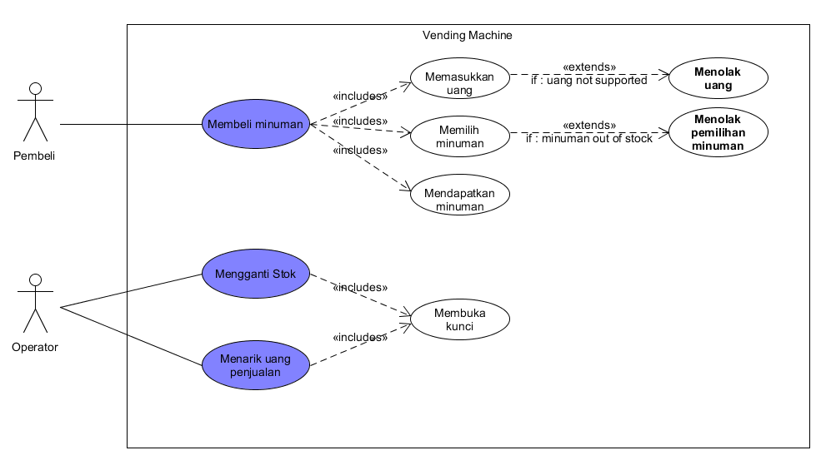

*Gambar 4 hasil percobaan 4*

**Analisis :**

Analisis skenario mencakup dua interaksi utama yaitu pembelian minuman dan manajemen stok serta uang oleh operator. Dalam pembelian, penting untuk mendeteksi dan menolak uang yang tidak dikenali serta memberi notifikasi jika minuman yang dipilih tidak tersedia. Sedangkan dalam manajemen stok, operator harus dapat membuka kunci untuk mengganti stok dan menarik uang hasil penjualan. Kedua skenario ini membutuhkan fitur keamanan yang solid untuk memastikan transaksi yang valid dan pengelolaan yang efisien.

1. **STUDI KASUS : MESIN ATM**

Sebuah mesin ATM beroperasi 24 jam untuk melayani nasabah yang akan melakukan transaksi perbankan. Transaksi yang dapat dilayani oleh ATM tersebut hanyalah **penarikan tunai** dan **informasi saldo**. Seperti layaknya mesin ATM lainnya, mesin tersebut akan melakukan verifikasi keamanan menggunakan kode PIN. Jika pengguna salah memasukkan PIN sebanyak 3 kali, maka kartu ATM yang digunakan akan "ditelan" oleh mesin tersebut. Uang tunai dalam mesin ATM tersebut diisi ulang rutin 2 hari sekali, maupun insidental jika stok uang tunai habis sebelum waktunya.

*Lakukan analisis terhadap aktor & skenario yang ada, dan buatlah use case diagram dari kasus tersebut!*

1. **Langkah 1 : Mengidentifikasi Aktor**

Dalam studi kasus ini aktor yang di identifikasi ada 2 yaitu **Nasabah** dan **Operator Bank** yang menjadi entitas eksternal di luar sistem.

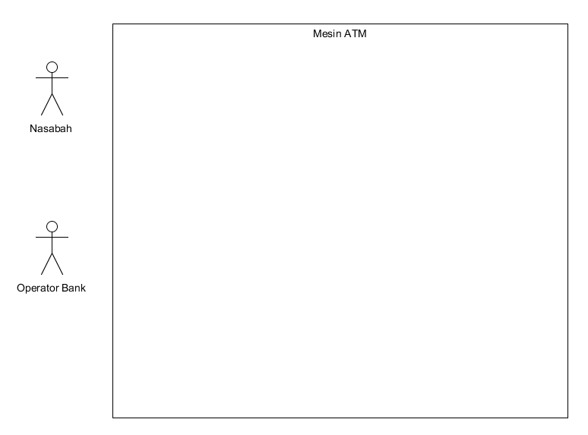

*Gambar 5 hasil studi kasus mesin atm 1*

1. **Langkah 2 : Mengidentifikasi Use Case Langsung**

Mengidentifikasi use case langsung disini yaitu dengan cara menurunkan “tema interaksi utama” antara aktor dan sistem. Use case dapat dimulai dengan pertanyaan seperti :

* Untuk apa nasabah berinterakasi dengan mesin ATM? **Untuk melakukan transaksi.**
* Untuk apa operator bank berinteraksi dengan mesin ATM? **Untuk mengisi ulang uang** 2 hari sekali, maupun insidental jika stok uang tunai habis sebelum waktunya.

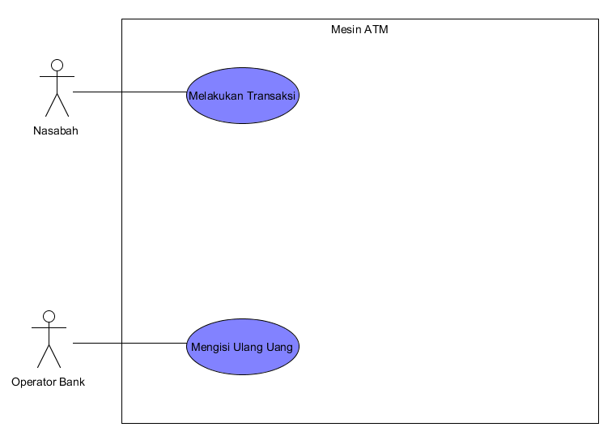

*Gambar 6 hasil studi kasus mesin atm 2*

1. **Percobaan 3 : Mengidentifikasi Use Case Bawaan (<<include>>)**

Use case bawaan dapat dilakukan dengan cara melakukan breakdown terhadap use case utama. Berikut merupakan Use case bawaannya :

* Skenario kegiatan “**Melakukan Transaski”**

Memasukkan kartu dan PIN ATM

Menarik uang tunai

Mengecek informasi saldo

* Skenario kegiatan “**Mengisi Ulang Uang”**

Membuka kunci

Mengisi ulang uang (=skenario utama)

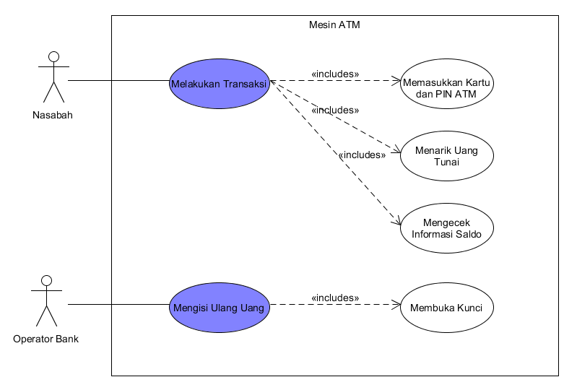

*Gambar 6 hasil studi kasus mesin atm 3*

1. **Percobaan 4 : Mengidentifikasi Use Case Spesifik (<<exclude>>)**

Use case spesifik disini merupakan kondisi khusus yang harus dipenuhi agar sebauh skenario dapat berjalan. Contoh skenario spesifik pada kasus Mesin ATM ini adalah **Kartu ATM ditelan** jika nasabah salah memasukkan PIN ATM sebanyak 3 kali.

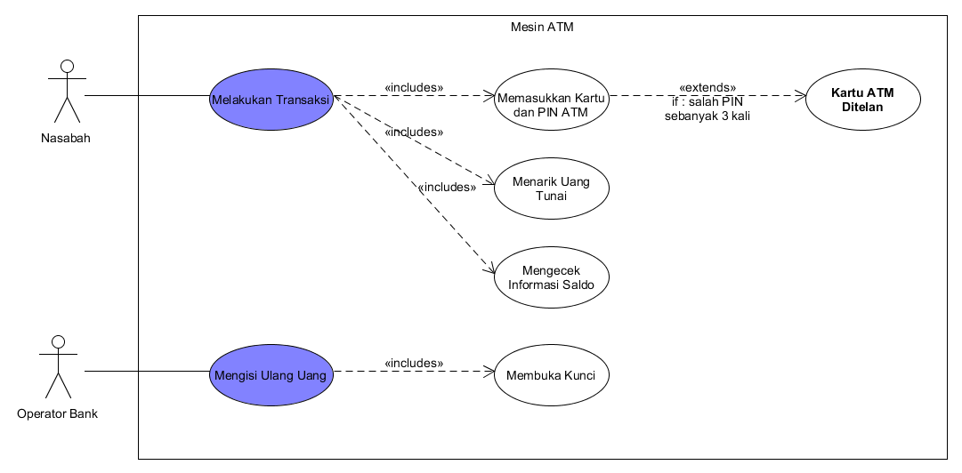

*Gambar 8 hasil studi kasus mesin atm 4*

**Analisis :**

Dalam interaksi antara nasabah dan mesin ATM, tema utamanya adalah untuk melakukan transaksi seperti menarik uang tunai atau memeriksa saldo dengan memasukkan kartu dan PIN ATM. Skenario spesifik mencakup penanganan jika nasabah salah memasukkan PIN sebanyak tiga kali, yang dapat mengakibatkan kartu ATM ditelan oleh mesin. Sementara itu, operator bank berinteraksi dengan mesin ATM untuk mengisi ulang uang tunai secara teratur atau insidental jika stok uang tunai habis. Proses utamanya adalah pengisian ulang uang tunai dengan membuka kunci mesin ATM. Dengan memahami kedua interaksi ini, sistem ATM dapat dirancang untuk mengakomodasi kebutuhan nasabah dan operator bank dengan efisien serta memastikan keamanan dalam penggunaan mesin ATM.

**BAB II**

**PERCOBAAN DAN ANALISIS TUGAS BESAR**

1. **STUDI KASUS : BaBe : Marketplace Barang Bekas untuk Mahasiswa**

Terdapat sebuah sistem yaitu Marketplace Barang Bekas yang menyediakan jual dan beli barang bekas yang dapat digunakan untuk mahasiswa sebagai melengkapi kebutuhan sandang yang dibutuhkan. Aktivitas yang dilayani sistem tersebut kepada user (penjual/pembeli) adalah **melihat produk, melihat detail produk, membeli produk, rekap pembelian, rekap penjualan, mengelola transaksi, mengelola produk,** dan **mengelola toko**. Seperti layaknya sistem marketplace lain sistem ini mengharuskan user (penjual/pembeli) melakukan login atau registrasi akun pada sistem. Jika user salah memasukkan username atau password maka tidak akan bisa login ke dalam sistem. Untuk admin, tugasnya meliputi kegiatan rutin seperti **merangkum pembelian dan penjualan, serta mengelola transaksi, produk, dan toko.** Hal ini dilakukan secara terjadwal setiap minggu sekali untuk memastikan agar sistem tetap berjalan lancar dan tidak terlalu padat. Dengan demikian, sistem ini tidak hanya memberikan kemudahan bagi pengguna dalam memenuhi kebutuhan sandang mereka, tetapi juga menjaga keamanan serta kinerja sistem secara efisien.

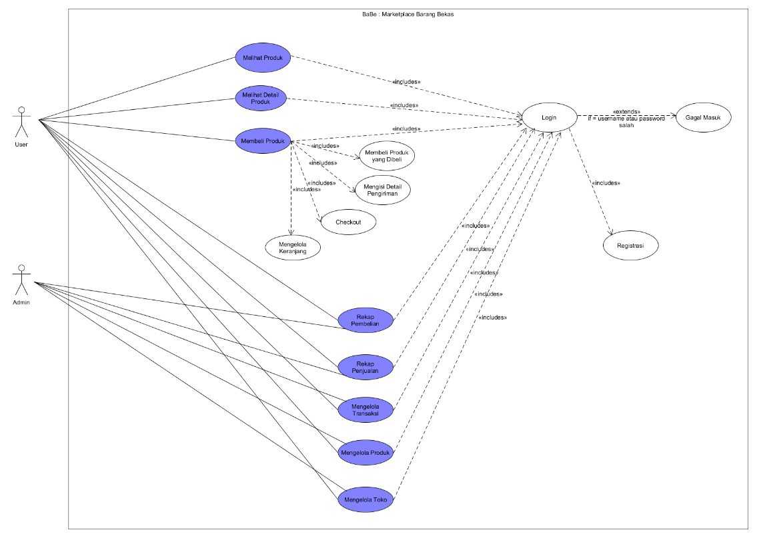

*Gambar 9 hasil studi kasus kelompok 5*

1. **Mengidentifikasi Aktor**

Di dalam studi kasus Use Case Diagram milik kelompok kami yaitu BaBe : Marketplace Barang Bekas untuk Mahasiswa terdapat 2 aktor yaitu **User (penjual/pembeli)** dan **Admin**

1. **Mengidentifikasi Use Case Langsung**

Use Case Langsung yang diidentifikasi pada studi kasus milik kelompok kami adalah sebagai berikut :

* Untuk apa user berinteraksi dengan Babe : Marketplace Barang Bekas untuk Mahasiswa? **Untuk melihat produk, melihat detail produk, membeli produk, rekap pembelian, rekap penjualan, mengelola transaksi, mengelola produk, mengelola toko.**
* Untuk apa admin berinteraksi dengan Babe : Marketplace Barang Bekas untuk Mahasiswa? **Untuk merekap pembelian, rekap penjualan, mengelola transaksi, mengelola produk, mengelola toko.**

1. **Mengidentifikasi Use Case Bawaan (include)**

* Apa saja skenario dalam kegiatan “melihat produk”?

Login

* Apa saja skenario dalam kegiatan “melihat detail produk”?

Login

* ⁠Apa saja skenario dalam kegiatan “membeli produk”?

Login

Membeli produk yang dibeli

Mengisi detail pengiriman

⁠Checkout

Mengelola keranjang

* Apa saja skenario dalam kegiatan “rekap pembelian”?

Login

* Apa saja skenario dalam kegitan “rekap penjualan”?

Login

* Apa saja skenario dalam kegiatan “mengelola transaksi”?

Login

* Apa saja skenario dalam kegiatan “mengelola produk”?

Login

* Apa saja skenario dalam kegiatan “mengelola toko”?

Login

* Apa saja skenario dalam kegiatan “Login”?

Login

1. **Mengidentifikasi Use Case Spesifik (Extend)**

Identifikasi Use Case Spesifik dari studi kasus kelompok kami adalah gagal masuk jika skenario “Login” user memasukkan username atau password salah / tidak dikenal sistem.

**Kesimpulan :**

**Use Case Diagram** adalah sebuah representasi visual yang digunakan dalam pengembangan perangkat lunak untuk menggambarkan interaksi antara aktor-aktor eksternal dengan sistem serta fungsionalitas-fungsionalitas utama yang disediakan oleh sistem tersebut. Diagram ini merangkum proses bisnis yang telah dijelaskan dalam narasi menjadi satu gambar yang memberikan gambaran tentang apa yang akan dilakukan oleh sistem. Dalam Use Case Diagram, aktor-aktor eksternal dan fungsionalitas-fungsionalitas utama direpresentasikan dalam bentuk kasus penggunaan (use case), yang menunjukkan aksi atau aktivitas yang dapat dilakukan oleh aktor atau sistem. Melalui Use Case Diagram, para pengembang perangkat lunak dapat memahami kebutuhan fungsional dari sistem serta interaksi antara sistem dengan pengguna atau aktor-aktor lainnya secara lebih jelas